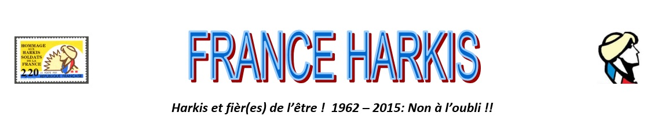
Monsieur Mohamed BELLEBOU
Président de France Harkis
XXXXXXXXXX

Office National des Anciens Combattants
Madame la Directrice générale
Hôtel National des Invalides
Escalier B
129 rue de Grenelle
75007 PARIS

A Perpignan, le 9 mars 2016

Objet: Retrait du nom Mohamed BELLEBOU de la colonne Quai Branly AVANT LE 19 MARS 2016

Madame la Directrice de l’ONAC,

Vous aurez su panser nos blessures que par des engagements et des promesses électoralistes, nos cicatrices sont encore béantes 54 ans après. Vos engagements du 5 avril 2012 n’ont pas été tenus. Le 8 novembre 2012 vous soutenez la loi du 19 mars « Journée Nationale ». Les défaites, vous vous les commémorez !!!

En Décembre 2012, vous allez vous aplatir à Alger en demandant pardon, plus loin encore et encore. Vous allez faire défiler l’armée algérienne le 14 juillet 2014.

54 ans après, les rapatriés Harkis sont toujours dans l’attente de la reconnaissance, vous trouvez encore, par les moyens qui vous sont donnés au titre de chef d’Etat, de continuer dans l’insulte et nous mépriser par le dépôt de gerbes sur les colonnes du Quai Branly.

Hors il s’avère que mon père Mohamed BELLEBOU est mort pour la France le 6 février 1961. Il servait dans le G.M.S 20. Son nom défile sur la colonne du Quai Branly. Il aura servi à sauver une section avec un lieutenant. Aujourd’hui sa seule famille ne souhaite pas trouver son nom sur le Quai Branly. Votre geste maladroit, inadapté à notre Histoire. Pour honorer et commémorer, vous aviez 364 autres jours de l’année mais pas le 19 mars, une date de forfaiture, une loi scélérate soutenue par vos complices d’Etat…

Non et non ! Vous n’aurez pas l’honneur de voir défiler le nom de Mohamed BELLEBOU, car au lendemain du 19 mars vous avez avec vos complices désarmés et abandonnés les Harkis. Juste quelques autres noms : AFFROUN, AHSAM, BESNACI « caïd roué de coups ». Non ! Leurs orphelins n’acceptent pas votre dépôt. Nos pères ont eu de l’honneur, de la foi et de l’amour pour la France.

Nous les orphelins de l’Histoire qui vivons aujourd’hui dans l’oubli et le mépris n’acceptons pas. Vous souillez le Devoir de mémoire, c’est tout ce qu’il nous reste.

Nous préférons, dans le monde des Justes au nom du Devoir, ne pas voir et ne plus voir Sali les noms de nos pères tombés pour la France à cause des incompétents qui gouvernent notre pays. Le 19 mars sans nous et sans la caution de nos pères !!! Cela ne sera que mieux ainsi. Le 19 mars vous serez seul à assumer notre génocide par l’abandon de l’Etat français.

Mohamed BELLEBOU
Président France Harkis

Copie à : Madame la directrice de l’ONAC 66, Madame la Préfète des Pyrénées Orientales, Monsieur le Procureur de la République

